附件1

直播报名地址：
微信端：
请扫描以下二维码报名
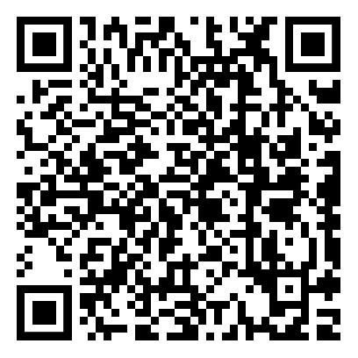
直播观看地址：
PC端：http://o.southgis.com/live/971
微信端：
请扫描以下二维码观看直播
